Рюкзак детский,

Краткая характеристика имущества

Рюкзак детский желто-черного цвета, чай TESS, таблетки, 5 зажимов для волос, расческа, очки солнечные, предметы обихода.

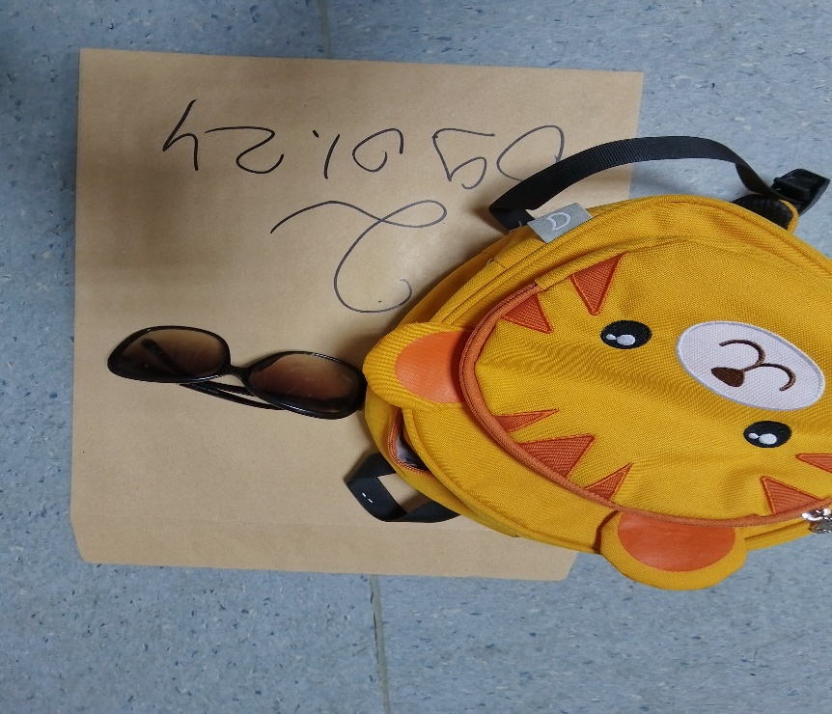

С/т SAMSUNG

Краткая характеристика имущества

С/т SAMSUNG в корпусе черного цвета, на задней крышке трещина

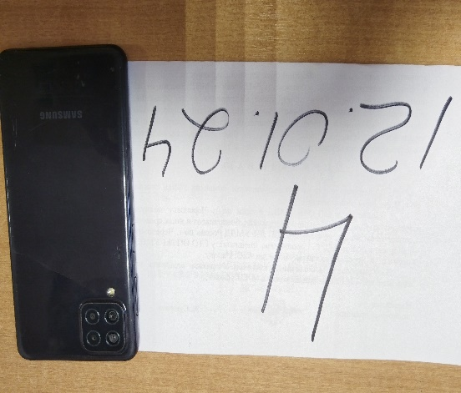

Цветной рюкзак ROXY

Краткая характеристика имущества

Цветной рюкзак ROXY, черная жилетка из искусственного меха, сарафан черного цвета, мягкая игрушка

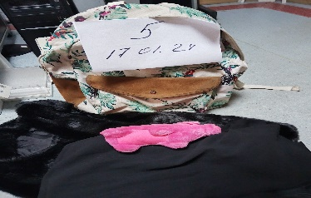

С/т Honor

Краткая характеристика имущества

С/т Honor черного цвета, в правом верхнем углу трещина

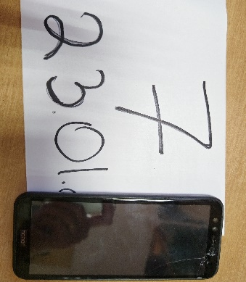

Вейп VAPORESSO

Краткая характеристика имущества

Вейп VAPORESSO в черном корпусе

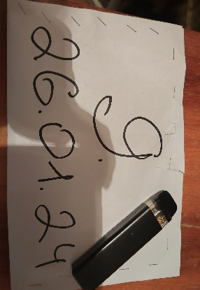

Связка ключей

Краткая характеристика имущества

Связка ключей (1 простых и 2 от домофона)

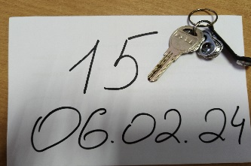

Кошелек

Кошелек черного цвета LEVIS

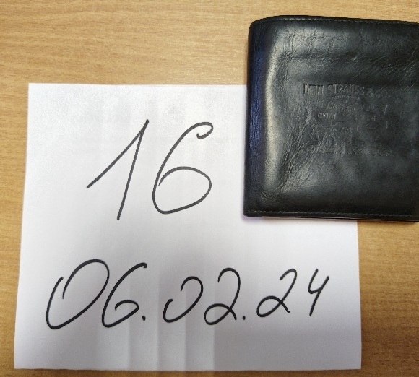

Пакет с курткой,

Краткая характеристика имущества

Пакет с курткой синего цвета ADIDAS

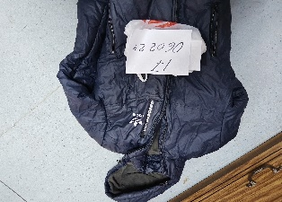

С/т HONOR

Краткая характеристика имущества

С/т HONOR черного цвета с разбитым экраном в силиконовом чехле желтого цвета с рисунком

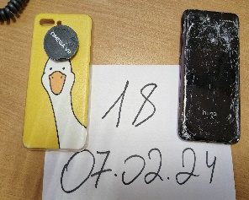

Рюкзак

Краткая характеристика имущества

Рюкзак темно-синего цвета, контейнер для еды, зарядка для телефона, жидкость для курения, два ключа с брелком

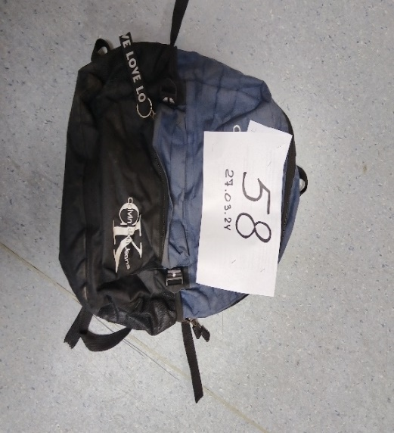

С/т TEXNO CAMON

Краткая характеристика имущества

С/т TEXNO CAMON в серебристом корпусе, в силиконовом чехле

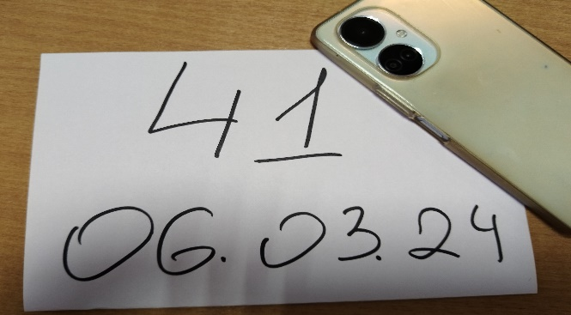

Пакет

Краткая характеристика имущества

Пакет с вещами: коробка конфет, носки, скатерть.

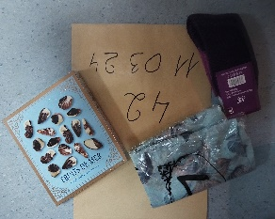

Ключ

Краткая характеристика имущества

Ключ дверной из желтого металла, скрепка

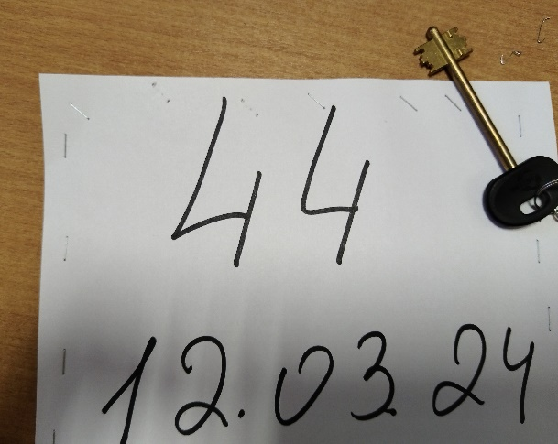

С/т iPhone

Краткая характеристика имущества

С/т iPhone в корпусе белого цвета в силиконовом чехле

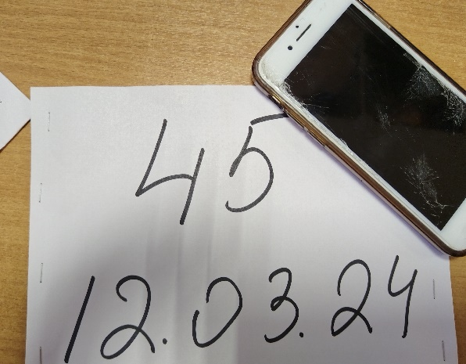

Рюкзак

Краткая характеристика имущества

Рюкзак серо-белого цвета с надписями, пустая бутылка, шапка, бутылка пива, зарядный блок, куртка.

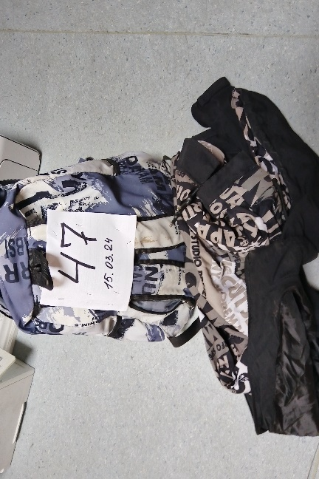

Кошелек

Краткая характеристика имущества

Кошелек красного цвета, футляр с очками, рулон туалетной бумаги

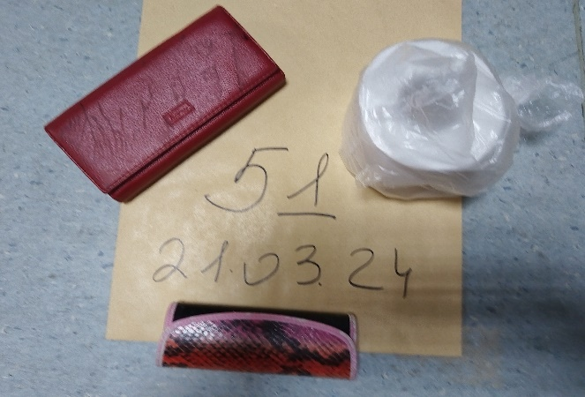

Рюкзак

Краткая характеристика имущества

Рюкзак цвета хаки, пакет с обувью, одежда, тапки, сапоги, цепочка серебристого цвета, держатель для с/т, шампунь, зажигалка.

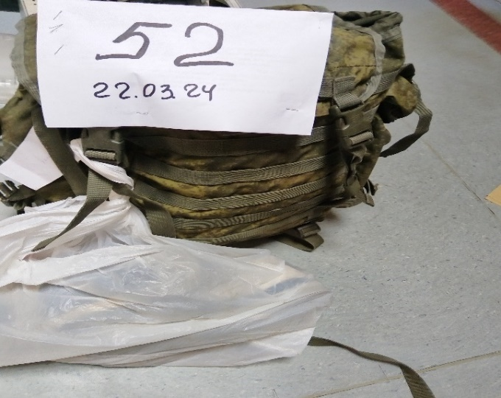

Рюкзак

Краткая характеристика имущества

Рюкзак цвета хаки с вещами, электронные весы, тарелка, чай.

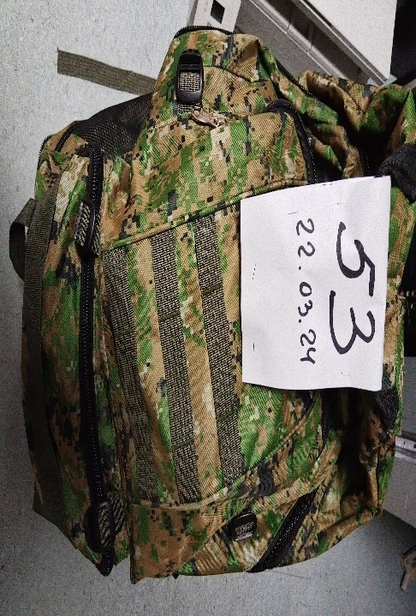

С/т SAMSUNG

Краткая характеристика имущества

С/т SAMSUNG в корпусе темно-синего цвета, в черном чехле

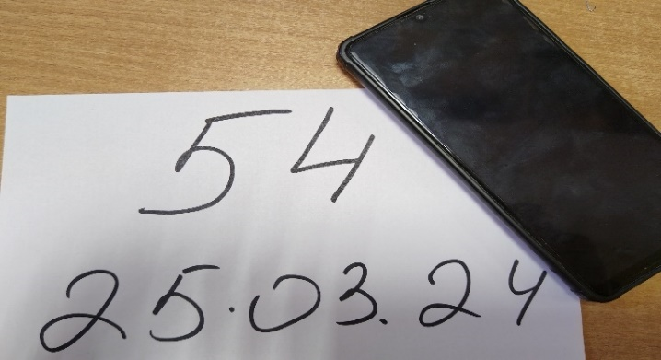

С/т F+, с/т MI

Краткая характеристика имущества

С/т F+ в корпусе голубого цвета (кнопочный), с/т MI в корпусе золотистого цвета с трещинами на экране

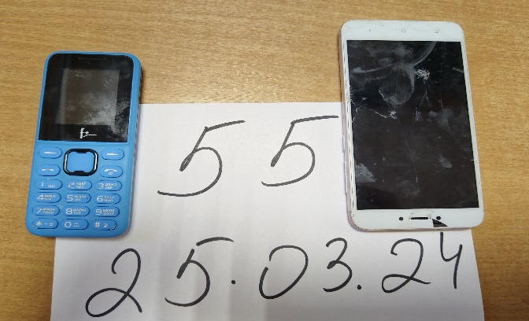

Два пакета и коробка

Краткая характеристика имущества

Два пакета и коробка с DVD кассетами (33 штуки)

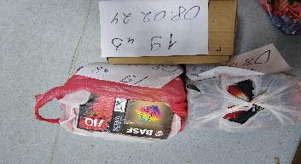

С/т неизвестной марки

Краткая характеристика имущества

С/т неизвестной марки с сильными повреждениями задней крышки в чехле HAPPY

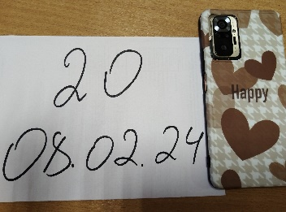

Кошелек

Краткая характеристика имущества

Кошелек темно-коричневого цвета

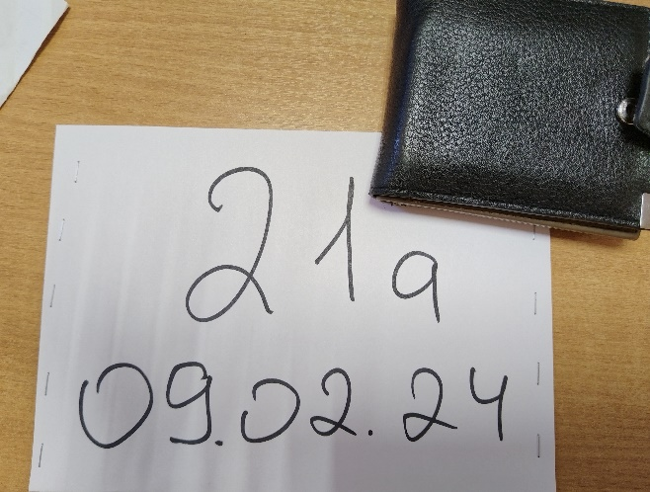

Часы наручные

Краткая характеристика имущества

Часы наручные из серебристого металла

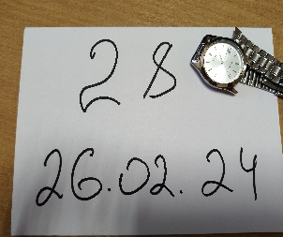

Кошелек

Краткая характеристика имущества

Кошелек черного цвета

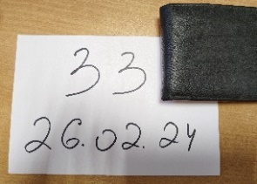

С/т iPhone

Краткая характеристика имущества

в черном корпусе в силиконовом чехле

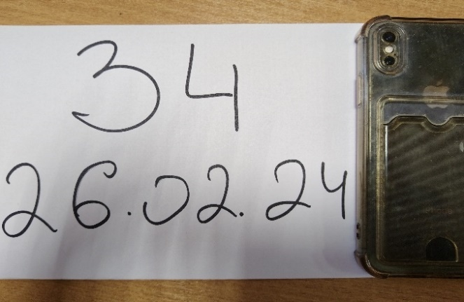

Сумка спортивная

Краткая характеристика имущества

Сумка спортивная цвета хаки, вейп smoawtpasito, черные и зеленые футболки, свитер хаки, джинсы черные с ремнем

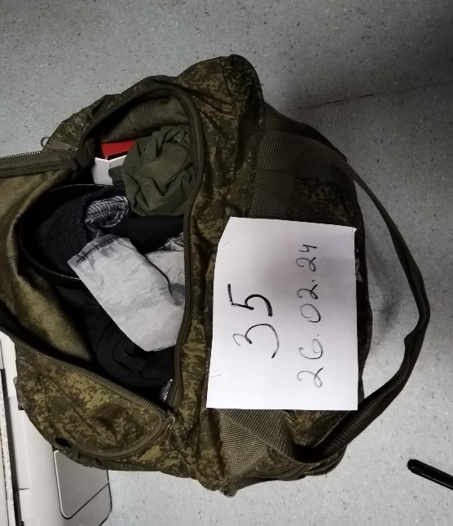

С/т REDMI

Краткая характеристика имущества

С/т REDMI в синем корпусе в силиконовом чехле

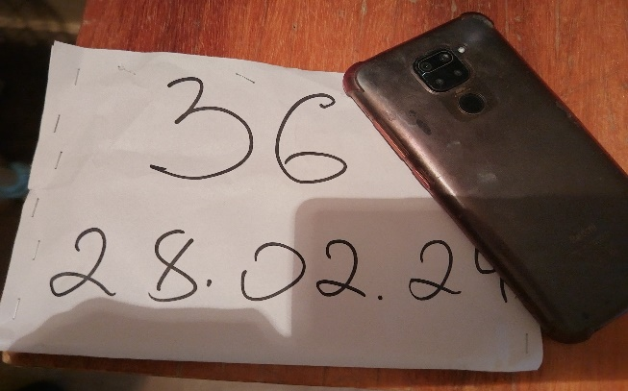

Связка ключей

Краткая характеристика имущества

Связка ключей ( 4 простых и 2 от домофона с брелком)

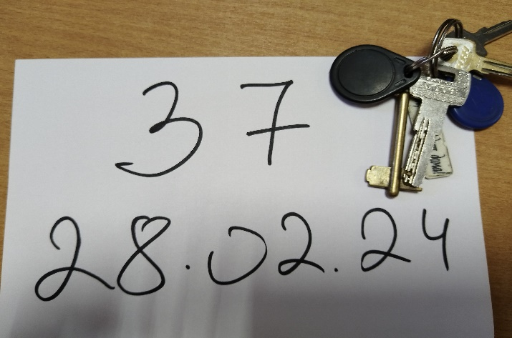

Рюкзак

Краткая характеристика имущества

Рюкзак черного цвета

